Opis predmetu zákazky - Vzor vlastného návrhu plnenia

- Názov predmetu zákazky: Poháre a medaily do okresných, krajských kôl a majstrovstiev SR „Súťaže mladých záchranárov civilnej ochrany“ (ID zákazky 63998)

Predmetom zákazky je nákup pohárov a medailí do okresných, krajských kôl a majstrovstiev Slovenskej republiky „Súťaže mladých záchranárov civilnej ochrany“ na rok 2025.

- Hlavný kód CPV:
39298700-4 Trofeje
18512200-3 Medaily

- S tovarom sa požaduje zabezpečiť aj tieto súvisiace služby:
- dodanie tovaru do miesta dodania,
- vyloženie tovaru v mieste dodania.

- Verejný obstarávateľ si vyhradzuje právo prevziať iba tovar funkčný, bez zjavných vád, dodaný v kompletnom stave a v požadovanom množstve. V opačnom prípade si vyhradzuje právo nepodpísať dodací list, neprebrať dodaný tovar a nezaplatiť cenu za neprebraný tovar.

- Tovar musí byť nový, nepoužívaný, zabalený v neporušených obaloch, nepoškodený.

- Verejný obstarávateľ požaduje na dodaný tovar min. 24 mesačnú záruku, pokiaľ na záručnom liste nie je vyznačená dlhšia doba podľa záručných podmienok výrobcu. Záručná doba začína plynúť dňom prevzatia predmetu zmluvy na základe dodacieho listu.

- Tovar nesmie byť recyklovaný, repasovaný, renovovaný.

- Lehota plnenia je:
- do 30 dní odo dňa nadobudnutia účinnosti zmluvy.

- Miestom dodania je:
Ministerstvo vnútra SR - Logistická základňa pre krízové situácie Rišňovce-objekt Vajnory, Pri starom letisku 10, 831 07 Bratislava.

- Technická špecifikácia predmetu zákazky:
Všetky technické parametre/funkcionality, resp. vlastnosti požadovaného predmetu zákazky uvedené v tabuľke nižšie predstavujú minimálne požiadavky, ktoré musia byť splnené vo vlastnom návrhu plnenia uchádzača.

Požadovaná min. technická špecifikácia, parametre a funkcionality určené verejným obstarávateľom |  | Vlastný návrh plnenia  (uchádzač doplní len prázdne biele polia  N/A = neaplikuje sa)  Požaduje sa uviesť skutočnú špecifikáciu ponúkaného predmetu zákazky – výrobcu a technické parametre.  V prípade číselnej hodnoty uviesť jej skutočnú hodnotu
Položka č. 1 – Pohár (trofej) - typ 1
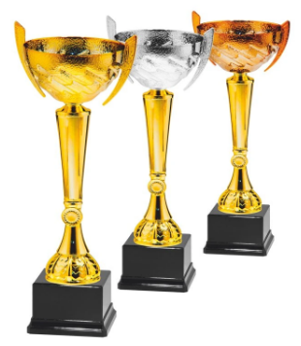
*fotografia je ilustračná
Výrobca:
Množstvo: | 216 ks  (zlatá farba: 72 ks  strieborná farba: 72 ks  bronzová farba: 72 ks) | Uchádzač uvedie presnú hodnotu, resp. údaj (číslom a/alebo slovom) | Uchádzač uvedie Áno/Nie
Charakteristika: | -pohár (trofej) v tvare kalicha na stopke, v zlatom, striebornom a bronzovom prevedení s možnosťou umiestnenia loga/emblému  -dodané vrátane nalepeného loga/emblému kruhového tvaru – lesklej, farebne potlačenej nálepky vo veľkosti prispôsobenej umiestneniu na pohári (trofeji)  -všetky tri farebné vyhotovenia musia pochádzať z jednej sady  -pohár (trofej) je umiestnený na podstavci s gravírovaným štítkom (štítok - fólia na podstavec s rozmerom 6 x 2 cm s 3 - úrovňovým popisom) | N/A
Celková výška: | od 25 do 30 cm |  | N/A
Farba pohára (trofeje): | zlatá (72 ks)  strieborná (72 ks)  bronzová (72 ks) | N/A
Farba podstavca: | čierna alebo sivá | N/A
Materiál pohára (trofeje): | plast | N/A
Materiál podstavca: | kameň alebo mramor | N/A
Text / grafika: | farebné prevedenie | N/A
Položka č. 2 – Pohár (trofej) - typ 2  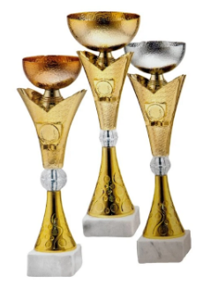  *fotografia je ilustračná |  | Vlastný návrh plnenia  (uchádzač doplní len prázdne biele polia  N/A = neaplikuje sa)  Požaduje sa uviesť skutočnú špecifikáciu ponúkaného predmetu zákazky – výrobcu a technické parametre.  V prípade číselnej hodnoty uviesť jej skutočnú hodnotu
Výrobca:
Množstvo: | 24 ks  (zlatá farba: 8 ks  strieborná farba: 8 ks  bronzová farba: 8 ks) | Uchádzač uvedie presnú hodnotu, resp. údaj (číslom a/alebo slovom) | Uchádzač uvedie Áno/Nie
Charakteristika: | -pohár (trofej) v tvare kalicha na stopke, v zlatom, striebornom a bronzovom prevedení s možnosťou umiestnenia loga/emblému  -dodané vrátane nalepeného loga/emblému kruhového tvaru – lesklej, farebne potlačenej nálepky vo veľkosti prispôsobenej umiestneniu na pohári (trofeji)  -všetky tri farebné vyhotovenia musia pochádzať z jednej sady  -pohár (trofej) je umiestnený na podstavci s gravírovaným štítkom (štítok - fólia na podstavec s rozmerom 6 x 2 cm s 3 - úrovňovým popisom) | N/A
Celková výška: | od 30 do 35 cm |  | N/A
Farba pohára (trofeje): | zlatá (8 ks)  strieborná (8 ks)  bronzová (8 ks) | N/A
Farba podstavca: | čierna alebo sivá | N/A
Materiál pohára (trofeje): | plast | N/A
Materiál podstavca: | kameň alebo mramor | N/A
Text / grafika: | farebné prevedenie | N/A
Položka č. 3 – Pohár (trofej) - typ 3  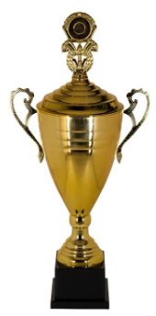  *fotografia je ilustračná |  | Vlastný návrh plnenia  (uchádzač doplní len prázdne biele polia  N/A = neaplikuje sa)  Požaduje sa uviesť skutočnú špecifikáciu ponúkaného predmetu zákazky – výrobcu a technické parametre.  V prípade číselnej hodnoty uviesť jej skutočnú hodnotu
Výrobca:
Množstvo: | 1 ks | Uchádzač uvedie presnú hodnotu, resp. údaj (číslom a/alebo slovom) | Uchádzač uvedie Áno/Nie
Charakteristika: | -pohár/trofej v zlatom prevedení elegantného vzhľadu v tvare kalicha s uškami, doplnený o vrchnák s terčom, s možnosťou umiestnenia loga/emblému, vrchnák nie je pevne spojený s pohárom a je možné ho odobrať  -dodané vrátane nalepeného loga/emblému kruhového tvaru s priemerom cca 5 cm – lesklej, farebne potlačenej nálepky vo veľkosti prispôsobenej umiestneniu na pohári (trofeji)  -pohár/trofej musí pochádzať z rovnakej sady ako položka č. 4 a č. 5  -pohár (trofej) je umiestnený na plastovom podstavci s gravírovaným štítkom (štítok - fólia na podstavec s rozmerom min. 6 x 2 cm /prispôsobený rozmerom podstavca/ s 3 - úrovňovým popisom) |  | N/A
Výška pohára (trofeje): | od 54 do 58 cm |  | N/A
Rozmer podstavca: | min. 7,5 x 7,5 x 3 cm |  | N/A
Farba pohára (trofeje): | zlatá | N/A
Farba podstavca: | čierna | N/A
Materiál pohára (trofeje): | kov | N/A
Materiál podstavca: | plast | N/A
Text / grafika: | farebné prevedenie | N/A
Položka č. 4 – Pohár (trofej) - typ 4  *fotografia je ilustračná |  | Vlastný návrh plnenia  (uchádzač doplní len prázdne biele polia  N/A = neaplikuje sa)  Požaduje sa uviesť skutočnú špecifikáciu ponúkaného predmetu zákazky – výrobcu a technické parametre.  V prípade číselnej hodnoty uviesť jej skutočnú hodnotu
Výrobca:
Množstvo: | 1 ks | Uchádzač uvedie presnú hodnotu, resp. údaj (číslom a/alebo slovom) | Uchádzač uvedie Áno/Nie
Charakteristika: | -pohár/trofej v zlatom prevedení elegantného vzhľadu v tvare kalicha s uškami, doplnený o vrchnák s terčom, s možnosťou umiestnenia loga/emblému, vrchnák nie je pevne spojený s pohárom a je možné ho odobrať  -dodané vrátane nalepeného loga/emblému kruhového tvaru s priemerom cca 5 cm – lesklej, farebne potlačenej nálepky vo veľkosti prispôsobenej umiestneniu na pohári (trofeji)  -pohár/trofej musí pochádzať z rovnakej sady ako položka č. 3 a č. 5  -pohár (trofej) je umiestnený na plastovom podstavci s gravírovaným štítkom (štítok - fólia na podstavec s rozmerom min. 6 x 2 cm /prispôsobený rozmerom podstavca/ s 3 - úrovňovým popisom) |  | N/A
Výška pohára (trofeje): | od 49 do 53 cm |  | N/A
Rozmer podstavca: | min. 7,5 x 7,5 x 3 cm |  | N/A
Farba pohára (trofeje): | zlatá | N/A
Farba podstavca: | čierna | N/A
Materiál pohára (trofeje): | kov | N/A
Materiál podstavca: | plast | N/A
Text / grafika: | farebné prevedenie | N/A
Položka č. 5 – Pohár (trofej) - typ 5  *fotografia je ilustračná |  | Vlastný návrh plnenia  (uchádzač doplní len prázdne biele polia  N/A = neaplikuje sa)  Požaduje sa uviesť skutočnú špecifikáciu ponúkaného predmetu zákazky – výrobcu a technické parametre.  V prípade číselnej hodnoty uviesť jej skutočnú hodnotu
Výrobca:
Množstvo: | 1 ks | Uchádzač uvedie presnú hodnotu, resp. údaj (číslom a/alebo slovom) | Uchádzač uvedie Áno/Nie
Charakteristika: | -pohár/trofej v zlatom prevedení elegantného vzhľadu v tvare kalicha s uškami, doplnený o vrchnák s terčom, s možnosťou umiestnenia loga/emblému, vrchnák nie je pevne spojený s pohárom a je možné ho odobrať  -dodané vrátane nalepeného loga/emblému kruhového tvaru s priemerom cca 5 cm – lesklej, farebne potlačenej nálepky vo veľkosti prispôsobenej umiestneniu na pohári (trofeji)  -pohár/trofej musí pochádzať z rovnakej sady ako položka č. 3 a č. 4  -pohár (trofej) je umiestnený na plastovom podstavci s gravírovaným štítkom (štítok - fólia na podstavec s rozmerom min. 6 x 2 cm /prispôsobený rozmerom podstavca/ s 3 - úrovňovým popisom) |  | N/A
Výška pohára (trofeje): | od 45 do 48 cm |  | N/A
Rozmer podstavca: | min. 7,5 x 7,5 x 3 cm |  | N/A
Farba pohára (trofeje): | zlatá | N/A
Farba podstavca: | čierna | N/A
Materiál pohára (trofeje): | kov | N/A
Materiál podstavca: | plast | N/A
Text / grafika: | farebné prevedenie | N/A
Položka č. 6 – Pohár (trofej) - typ 6  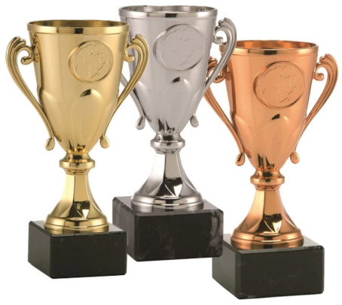  *fotografia je ilustračná |  | Vlastný návrh plnenia  (uchádzač doplní len prázdne biele polia  N/A = neaplikuje sa)  Požaduje sa uviesť skutočnú špecifikáciu ponúkaného predmetu zákazky – výrobcu a technické parametre.  V prípade číselnej hodnoty uviesť jej skutočnú hodnotu
Výrobca:
Množstvo: | 12 ks  (zlatá farba: 4 ks  strieborná farba: 4 ks  bronzová farba: 4 ks) | Uchádzač uvedie presnú hodnotu, resp. údaj (číslom a/alebo slovom) | Uchádzač uvedie Áno/Nie
Charakteristika: | - pohár (trofej) v tvare kalicha s uškami na stopke, v zlatom, striebornom a bronzovom prevedení s možnosťou umiestnenia loga/emblému  -dodané vrátane nalepeného loga/emblému kruhového tvaru – lesklej, farebne potlačenej nálepky vo veľkosti prispôsobenej umiestneniu na pohári (trofeji)  - všetky tri farebné vyhotovenia musia pochádzať z jednej sady  -pohár (trofej) je umiestnený na podstavci s gravírovaným štítkom (štítok - fólia na podstavec s rozmerom 6 x 2 cm s 3 - úrovňovým popisom) | N/A
Celková výška: | od 20 do 25 cm |  | N/A
Farba pohára (trofeje): | zlatá (4 ks)  strieborná (4 ks)  bronzová (4 ks) | N/A
Farba podstavca: | čierna | N/A
Materiál pohára (trofeje): | plast | N/A
Materiál podstavca: | mramor alebo kameň | N/A
Text / grafika: | farebné prevedenie | N/A
Položka č. 7 – Stuha na krk vo farbe trikolóry  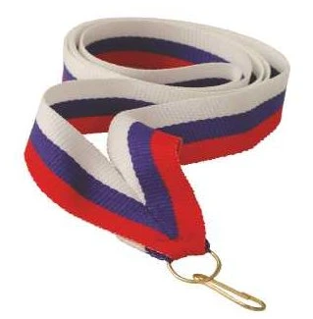  *fotografia je ilustračná |  | Vlastný návrh plnenia  (uchádzač doplní len prázdne biele polia  N/A = neaplikuje sa)  Požaduje sa uviesť skutočnú špecifikáciu ponúkaného predmetu zákazky – výrobcu a technické parametre.  V prípade číselnej hodnoty uviesť jej skutočnú hodnotu
Výrobca:
Množstvo: | 1 200 ks | Uchádzač uvedie presnú hodnotu, resp. údaj (číslom a/alebo slovom) | Uchádzač uvedie Áno/Nie
Charakteristika: | stuha na krk vo farbe trikolóry SR, s karabínkou na upevnenie medaily | N/A
Rozmer: | dĺžka: 80 cm  šírka: min. 2 cm  (+/-10 %) |  | N/A
Materiál: | 100% polyester | N/A
Farba: | trikolóra SR (biela, modrá, červená) | N/A
Položka č. 8 – Medaila – typ 1  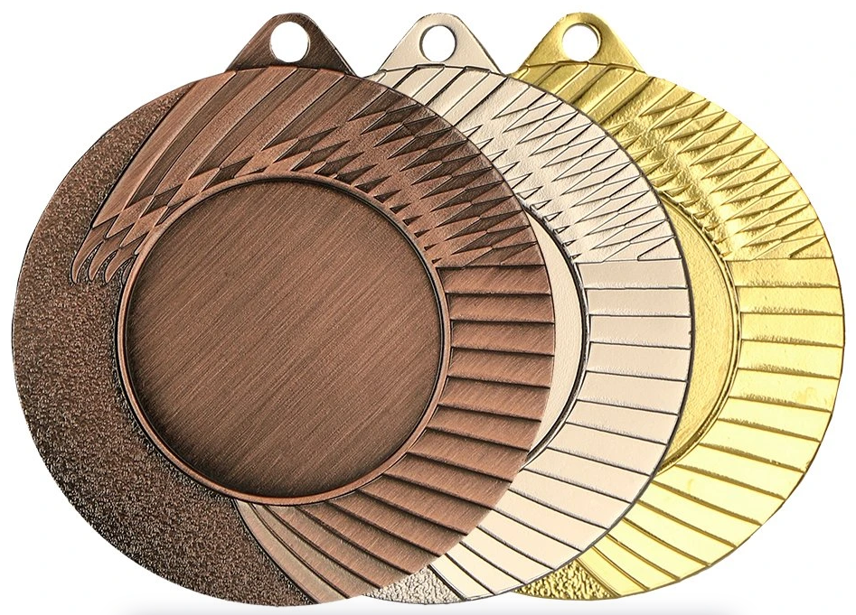  *fotografia je ilustračná |  | Vlastný návrh plnenia  (uchádzač doplní len prázdne biele polia  N/A = neaplikuje sa)  Požaduje sa uviesť skutočnú špecifikáciu ponúkaného predmetu zákazky – výrobcu a technické parametre.  V prípade číselnej hodnoty uviesť jej skutočnú hodnotu
Výrobca:
Množstvo: | 1 080 ks  (zlatá farba: 360 ks  strieborná farba: 360 ks  bronzová farba: 360 ks) | Uchádzač uvedie presnú hodnotu, resp. údaj (číslom a/alebo slovom) | Uchádzač uvedie Áno/Nie
Charakteristika: | -kovová medaila v zlatom, striebornom a bronzovom prevedení s očkom na stuhu  -v rámci medaile bude miesto na farebné logo/emblém kruhového tvaru s priemerom cca 2,5 cm  -dodané vrátane nalepeného loga/emblému kruhového tvaru – lesklej, farebne potlačenej nálepky vo veľkosti prispôsobenej umiestneniu na medaily  - všetky tri farebné vyhotovenia musia pochádzať z jednej sady a z rovnakej sady ako položka č. 9 | N/A
Farba: | zlatá (360 ks)  strieborná (360 ks)  bronzová (360 ks) | N/A
Materiál: | kov | N/A
Rozmer medaile: | priemer: od 3,5 do 4,5 cm  hrúbka: 0,2 cm  (+/-5 %) |  | N/A
Položka č. 9 – Medaila – typ 2  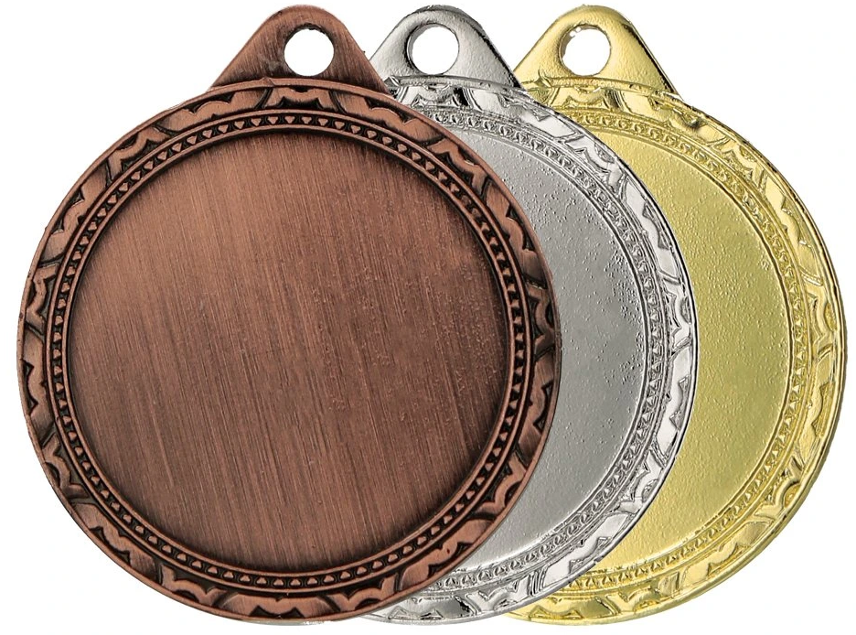  *fotografia je ilustračná |  | Vlastný návrh plnenia  (uchádzač doplní len prázdne biele polia  N/A = neaplikuje sa)  Požaduje sa uviesť skutočnú špecifikáciu ponúkaného predmetu zákazky – výrobcu a technické parametre.  V prípade číselnej hodnoty uviesť jej skutočnú hodnotu
Výrobca:
Množstvo: | 120 ks  (zlatá farba: 40 ks  strieborná farba: 40 ks  bronzová farba: 40 ks) | Uchádzač uvedie presnú hodnotu, resp. údaj (číslom a/alebo slovom) | Uchádzač uvedie Áno/Nie
Charakteristika: | -kovová medaila v zlatom, striebornom a bronzovom prevedení s očkom na stuhu  -v rámci medaile bude miesto na farebné logo/emblém kruhového tvaru s priemerom cca 2,5 cm  -dodané vrátane nalepeného loga/emblému kruhového tvaru – lesklej, farebne potlačenej nálepky vo veľkosti prispôsobenej umiestneniu na medaily  - všetky tri farebné vyhotovenia musia pochádzať z jednej sady a z rovnakej sady ako položka č. 8 | N/A
Farba: | zlatá (40 ks)  strieborná (40 ks)  bronzová (40 ks) | N/A
Materiál: | kov | N/A
Rozmer medaile: | priemer: 5 cm  hrúbka: 0,2 cm  (+/-5 %) |  | N/A

Logá, znaky a texty grafického prevedenia budú úspešnému uchádzačovi poskytnuté po uzatvorení zmluvy. Verejný obstarávateľ následne požaduje predloženie náhľadu grafického návrhu pred zahájením realizácie grafického prevedenia za účelom odsúhlasenia požadovaného vizuálu.

Táto časť súťažných podkladov bude tvoriť neoddeliteľnú súčasť kúpnej zmluvy ako príloha č. 1, ktorú uzatvorí verejný obstarávateľ s úspešným uchádzačom.

